**PENGARUH ASPEK FUNDAMENTAL DAN MAKROEKONOMI TERHADAP HARGA SAHAM PERBANKAN   
TAHUN 2020 - 2022**

SKRIPSI

Sebagai Salah Satu Syarat Untuk Memperoleh Gelar Sarjana Manajamen

Program Studi Manajemen



**LINDA NOVI HERAWATI**

**1961201261**

**INSTITUT TEKNOLOGI DAN BISNIS AHMAD DAHLAN**

**JAKARTA**

**2024**

# LEMBAR PENGESAHAN

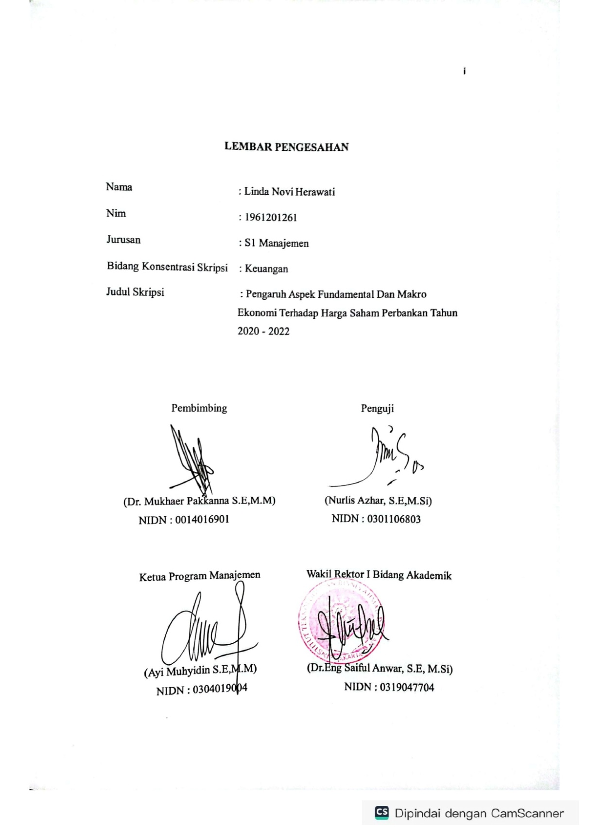

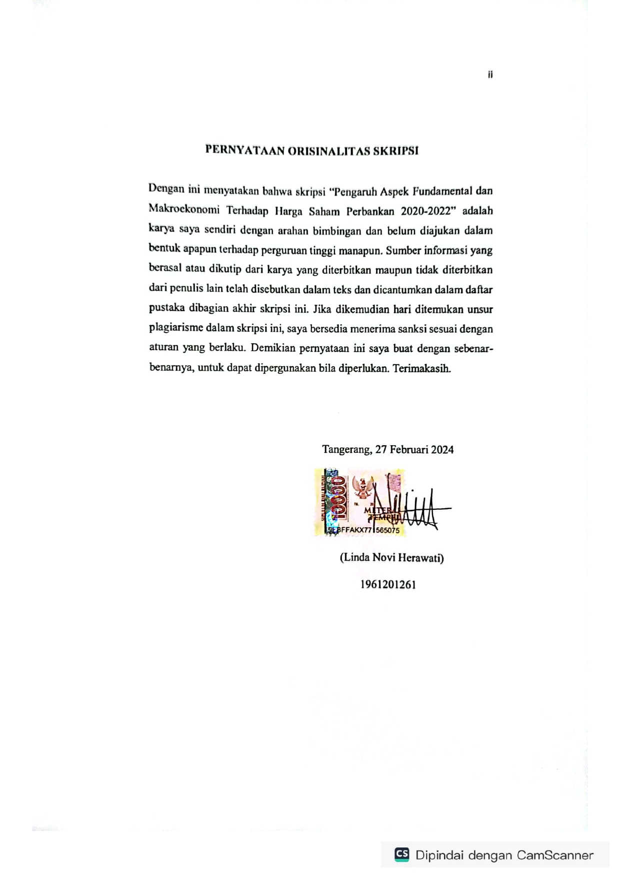

# KATA PERSEMBAHAN

Sebuah persembahan kepada orang tua dan Nenek ku tercinta

*“Ahmad Khaern (alm), Ibu Nilawati dan Ibu Jumiati”*

Atas keringat dan doa yang tiada henti engkau lantunkan dan selalu memberikan support untuk kesuksesanku.

# KATA PENGANTAR

*Bismillahirrahmanirrahim*

Bersyukur dan alhamdulilah segala puji bagi Allah SWT yang sampai saat ini memberikan kesehatan untuk penulis, rahmatnya serta kekuatan sehingga alhamdulillah penulis dapat menyelesaikan penelitian skripsi yang dimana salah satu sebagai syarat agar dapat memperoleh gelar Sarjana Manajemen di Insititut Teknologi dan Bisnis Ahmad Dahlan. Shalawat serta salam tidak pernah bosan kita berikan kepada Nabi Besar dan Nabi Terakhir kita Nabi Muhammad SAW yang dimana telah membawa kita dari Zaman Jahiliyyah ke Zaman Islamiyyah. Semoga kita selalu mendapatkan rahmat serta syafaatnya Aamiin ya Allah ya Rabbal Aalaamiiin.

Dalam proses penyelesaian skripsi penulis alhamdulilah mendapatkan banyak materi dan bantuan bahkan bimbingan yang begitu berharga. Sebab karena itu penulis ingin menyampaikan dan mengucapkan terimakasih yang sebesar-besarnya kepada :

1. Pak Ir.Ambardi M,Si yang dengan sabar dan bersedia dapat meluangkan waktunya untuk memberikan masukan judul kepada mahasiswa yang akan mengikuti skripsi, membantu dan mengarahkan serta memberika ilmu serta nasehat dan bimbingan yang sangat berarti selama menyelesaikan skripsi saat ini.

2. Bapak Dr. Mukhaer Pakkanna, S.E,M.M selaku Dosen Pembimbing yang sudah meluangkan waktunya memberikan saran serta masukan untuk perbaikan laporan skripsi yang saya buat untuk menjadi lebih baik lagi.

3. Bapak Dr. Yayat Sujatna SE,M.SI selaku Rekor Institut Teknologi dan Bisnis Ahmad Dahlan yang selalu memberikan semanagat serta kesempatan kepada penulis untuk dapat menyelesaikan penelitian ini.

4. Bapak Ayi Muhyidin SE,M.M selaku ketua Program Studi Manajemen Fakultas Ekonomi dan Bisnis Institut Teknologi dan bisnis Ahmad Dahlan Jakarta yang selalu memberikan semangat serta kesempatan kepada penulis agar dapat menyelesaikan penelitian ini.

5. seluruh pengajar dan Staff Institut Teknologi dan Bisnis Ahmad Dahlan yang telah membimbing serta membantu kelancaran mahasiswa selama masa perkuliahan.

6. serta rekan seperjuangan kelas Manajemen Angkatan 2020 mengucapkan terimakasih atas dukungan serta motivasidan yang selalu diingat adalah kebersamaannya. Pada akhirnya kita mampu melewatkan seluruh rangkaian selama perkuliahan.

Dan yang terakhir terimakasih kepada seluruh pihak yang meluangkan waktunya untuk membantu penulis dalam menyelesaikan penulisan skripsi ini dan semoga seluruh kebaikan dan ketulusan yang terlah diberikan mendapatkan balasan yang indah dari Allah SWT dan apa yang penulis paparkan dalam skripsi ini bermanfaat. Aamiin.

Tangerang, 27 Februari 2024

Penulis



(Linda Novi Herawati)

1961201261

# ABSTRAK

Linda Novi Herawati 1961201261. Pengaruh Aspek Fundamental dan Makroekonomi Terhadap Harga Saham Perbankan 2020 - 2022. Dibawah bimbingan Dr. Mukhaer Pakkanna S.E,M.M.

Pada penelitian ini bertujuan untuk dapat mengetahui apakah adanya pengaruh secara parsial atau secara simultan dari variabel (ROA, ROE, EPS, Inflasi dan Suku Bunga) terhadap harga saham perbankan 2020 - 2022. pada penelitian ini menggunakan metode kuantitatif dengan data yang digunakan yaitu data sekunder yang diperoleh dari laman situs [www.idx.co.id](http://www.idx.co.id), <https://www.bi.go.id/> <https://www.bps.go.id/id> <https://www.investing.com/> Dari hasil penelitian ini nilai koefisien determinasi -111.036 dan nilai signifikan 0.123 > 0.05 berdasarkan pengujian hipotesis ROA tidak berpengaruh negatif dan signifikan terhadap Harga Saham. Nilai koefisien determinasi 28.823 dan nilai signifikan 0.097 > 0.05 berdasarkan pengujian hipotesis ROE tidak berpengaruh positif dan signifikan terhadap Harga Saham. Nilai koefisien determinasi -0.604 dan nilai signifikan 0.033 < 0.05 berdasarkan pengujian hipotesis EPS berpengaruh negatif dan signifikan terhadap harga saham. Nilai t sebesar -0.990 dan nilai signifikan 0.326 > 0.05 berdasarkan pengujian hipotesis Inflasi tidak berpengaruh negatif dan signifikan terhadap harga saham. Nilai t sebesar 0.051 dan nilai signifikan 0.959 > 0.05 berdasarkan pengujian hipotesis Suku Bunga tidak berpengaruh positif dan signifikan terhadap harga saham. Pada studi ini, manajemen atau pengolahan data menggunakan aplikasi SPSS 25.

Kata Kunci : *ROA, ROE, EPS, Inflasi dan Suku Bunga.*

**DAFTAR ISI**

LEMBAR PENGESAHAN i

PERNYATAAN ORISINALITAS SKRIPSI ii

KATA PERSEMBAHAN iii

KATA PENGANTAR iv

ABSTRAK vi

DAFTAR LAMPIRAN xi

BAB I PENDAHULUAN 1

1.1 Latar Belakang Masalah 1

1.2 Pembatasan Masalah 6

1.3 Rumusan Masalah 6

1.4 Tujuan Penelitian 7

1.5 Manfaat/Kegunaan Penelitian : 8

BAB II TINJAUAN PUSTAKA, KERANGKA PEMIKIRAN, DAN HIPOTESIS 10

2.1 Tinjauan Pustaka 10

2.1.1 Saham 10

2.1.2 Jenis – Jenis Saham 10

2.1.3 Harga saham 11

2.1.4 Analisis Fundamental 11

2.2 Penelitian Terdahulu 14

2.3 Kerangka Penelitian 18

2.4 Hipotesis 19

BAB III METODE PENELITIAN 20

3.1 Desain Penelitian 20

3.2 Objek dan Waktu Penelitian 20

3.3 Variabel Penelitian 20

3.4 Teknik Pengumpulan Data 23

3.5 Teknik Analisis Data 23

3.5.1 Populasi dan Sampel 23

3.5.2 Statistik Deskriptif 24

3.5.3 Uji Asumsi Klasik 24

3.5.4 Uji Hipotesis 26

BAB IV HASIL DAN PEMBAHASAN 29

4.1 Gambaran Umum Objek Penelitian 29

4.1.1 Profil Bursa Efek Indonesia 29

4.1.2 Kegiatan Usaha 30

4.1.3 Sejarah Bank Konvensional 30

4.2 Deskriptif Data Penelitian 31

4.2.1 Return On Asset (ROA) 31

4.2.2 Return On Equity (ROE) 34

4.2.3 Earning Per Share (EPS) 36

4.2.4 Inflasi 39

4.2.5 Suku Bunga 40

4.2.6 Harga Saham 41

4.3 Analisis dan Interprestasi Hasil 43

4.3.1 Statistik Deskriptif 43

4.3.2 Uji Asumsi Klasik 45

4.3.3 Hasil Uji Normalitas 45

4.3.4 Hasil Uji Multikolinearitas 47

4.3.5 Hasil Uji Autokorelasi 48

4.3.6 Hasil Uji Heteroskedastisitas 49

4.4 Uji Hipotesis 50

4.4.1 Uji Parameter Individual (Uji Statistik T) 50

4.4.2 Uji Signifikasi Simultan (Uji Statistik F) 52

4.4.3 Uji Koefisien Determinasi 53

4.4.4 Analisis Regresi Linier Berganda 54

4.5 Interpretasi Hasil 55

4.5.1 Pengaruh Variabel Fundamental ROA terhadap Harga Saham 55

4.5.2 Pengaruh Variabel Fundamental ROE terhadap Harga Saham 56

4.5.3 Pengaruh Variabel Fundamental EPS terhadap Harga Saham 57

4.5.4 Pengaruh Variabel Makroekonomi Inflasi terhadap Harga Saham 57

4.5.5 Pengaruh Variabel Makroekonomi Suku Bunga terhadap Harga Saham 58

BAB V PENUTUP 59

5.1 Kesimpulan 59

5.2 Saran 60

DAFTAR PUSTAKA 62

LAMPIRAN 65

DAFTAR RIWAYAT HIDUP 76

**DAFTAR TABEL**

Tabel 2.1 Penelitian Terdahulu 15

Tabel 2.2 Kerangka Pemikiran 19

Tabel 3.1 Definisi Operasioanal Variabel 21

Tabel 4.1 Data Return On Asset pada Perbankan Konvensional 2020-2022 31

Tabel 4.2 Data Return On Equity pada Perbankan Konvensional 2020-2022 34

Tabel 4.3 Data Earning Per Share pada Perbankan Konvensional 2020-2022 37

Tabel 4.4 Data Inflasi pada Tahun 2020-2022: 39

Tabel 4.5 Data Suku Bunga pada Tahun 2020-2022: 40

Tabel 4.6 Data Harga Saham Tahun 2020 – 2022 : 41

Tabel 4.7 Hasil Statistik Deskriptif 44

Tabel 4.8 Hasil Pengujian Normalitas Data – P Plot 46

Tabel 4.9 hasil pengujian Komolgorov Smirnov 46

Tabel 4.10 Hasil Uji Multikolinearitas 48

Tabel 4.11 Hasil Uji Autokorelasi 49

Tabel 4.12 Hasil Uji Heteroskedastisitas 50

Tabel 4.14 Hasil Uji F 52

Tabel 4.15 Hasil Uji Koefisien Determinasi 53

Tabel 4.16 Hasil Uji Regresi Linier Berganda 54

# DAFTAR LAMPIRAN

Lampiran 1 Surat Pernyataan Bimbingan Skripsi………………………………...65

Lampiran 2 Daftar Bimbingan Skripsi…………………………………………...66

Lampiran 3 Surat Keterangan Riset……………………………………………...67

Lampiran 4 Daftar Tabel Uji F…………………………………………………..68

Lampiran 5 Daftar Tabel Uji T…………………………………………………..71

Lampiran 6 Hasil Turniti Skripsi………………………………………………...74

Lampiran 7 Hasil Turniti Jurnal…………………………………………………75